作者：沈毅乾
邮件：695701363@qq.com
移动电话：13960773261

需求简述
基础信息管理_金价管理模块

表单设计
主表单:
销售付款方式formcode: 4d23070fb76011e185ac81207212c576_
数据库表名: DY_191339776365899

[表单最终效果图] -贴图
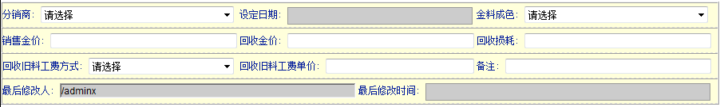
[所有相关字段的设计说明]
字段名 | 中文名 | 字段类型 | 扩展脚本 | 下拉备选或绑定字段
Column3 | 分销商 | 列表信息 |  | 分销商维护[DYFORM:697afe8595db11e191e44dc1824bccae_,column4,column3,]
Column4 | 设定日期 | 时间日期
Column5 | 金料成色 | 列表信息 |  | 成色名称维护[DYFORM:4647d2a595ef11e191e44dc1824bccae_,column9,column3,]
Column6 | 销售金价 | 数字/金额 | 初始化事件  /^[-]?([0-9]+)\.?([0-9]*)$/  失去焦点事件  if($(this).val()!=''){ if(!$(this).val().match(/^[-]?([0-9]+)\.?([0-9]*)$/)){alert('无效格式');}}if($(this).val()!=''){ if(!$(this).val().match(/^[-]?([0-9]+)\.?([0-9]*)$/)){alert('无效格式');}}if($(this).val()!=''){ if(!$(this).val().match(/^[-]?([0-9]+)\.?([0-9]*)$/)){alert('无效格式');}}if($(this).val()!=''){ if(!$(this).val().match(/^[-]?([0-9]+)\.?([0-9]*)$/)){alert('无效格式');}}if($(this).val()!=''){ if(!$(this).val().match(/^[-]?([0-9]+)\.?([0-9]*)$/)){alert('无效格式');}}if($(this).val()!=''){ if(!$(this).val().match(/^[-]?([0-9]+)\.?([0-9]*)$/)){alert('无效格式');}}if($(this).val()!=''){ if(!$(this).val().match(/^[-]?([0-9]+)\.?([0-9]*)$/)){alert('无效格式');}}if($(this).val()!=''){ if(!$(this).val().match(/^[-]?([0-9]+)\.?([0-9]*)$/)){alert('无效格式');}}if($(this).val()!=''){ if(!$(this).val().match(/^[-]?([0-9]+)\.?([0-9]*)$/)){alert('无效格式');}}
Column7 | 回收金价 | 数字/金额 | 初始化事件  /^[-]?([0-9]+)\.?([0-9]*)$/  失去焦点事件  if($(this).val()!=''){ if(!$(this).val().match(/^[-]?([0-9]+)\.?([0-9]*)$/)){alert('无效格式');}}if($(this).val()!=''){ if(!$(this).val().match(/^[-]?([0-9]+)\.?([0-9]*)$/)){alert('无效格式');}}if($(this).val()!=''){ if(!$(this).val().match(/^[-]?([0-9]+)\.?([0-9]*)$/)){alert('无效格式');}}if($(this).val()!=''){ if(!$(this).val().match(/^[-]?([0-9]+)\.?([0-9]*)$/)){alert('无效格式');}}if($(this).val()!=''){ if(!$(this).val().match(/^[-]?([0-9]+)\.?([0-9]*)$/)){alert('无效格式');}}if($(this).val()!=''){ if(!$(this).val().match(/^[-]?([0-9]+)\.?([0-9]*)$/)){alert('无效格式');}}if($(this).val()!=''){ if(!$(this).val().match(/^[-]?([0-9]+)\.?([0-9]*)$/)){alert('无效格式');}}if($(this).val()!=''){ if(!$(this).val().match(/^[-]?([0-9]+)\.?([0-9]*)$/)){alert('无效格式');}}if($(this).val()!=''){ if(!$(this).val().match(/^[-]?([0-9]+)\.?([0-9]*)$/)){alert('无效格式');}}
Column8 | 回收损耗 | 数字/金额 | 初始化事件  /^[-]?([0-9]+)\.?([0-9]*)$/  失去焦点事件  if($(this).val()!=''){ if(!$(this).val().match(/^[-]?([0-9]+)\.?([0-9]*)$/)){alert('无效格式');}}if($(this).val()!=''){ if(!$(this).val().match(/^[-]?([0-9]+)\.?([0-9]*)$/)){alert('无效格式');}}if($(this).val()!=''){ if(!$(this).val().match(/^[-]?([0-9]+)\.?([0-9]*)$/)){alert('无效格式');}}if($(this).val()!=''){ if(!$(this).val().match(/^[-]?([0-9]+)\.?([0-9]*)$/)){alert('无效格式');}}if($(this).val()!=''){ if(!$(this).val().match(/^[-]?([0-9]+)\.?([0-9]*)$/)){alert('无效格式');}}if($(this).val()!=''){ if(!$(this).val().match(/^[-]?([0-9]+)\.?([0-9]*)$/)){alert('无效格式');}}if($(this).val()!=''){ if(!$(this).val().match(/^[-]?([0-9]+)\.?([0-9]*)$/)){alert('无效格式');}}if($(this).val()!=''){ if(!$(this).val().match(/^[-]?([0-9]+)\.?([0-9]*)$/)){alert('无效格式');}}if($(this).val()!=''){ if(!$(this).val().match(/^[-]?([0-9]+)\.?([0-9]*)$/)){alert('无效格式');}}
Column9 | 回收旧料工费方式 | 列表信息 |  | 字典管理[DYFORM:8862f25db70911e185ac81207212c576_,column3,column4,and column5='K08']
Column10 | 回收旧料工费单价 | 数字/金额 | 初始化事件  /^[-]?([0-9]+)\.?([0-9]*)$/  失去焦点事件  if($(this).val()!=''){ if(!$(this).val().match(/^[-]?([0-9]+)\.?([0-9]*)$/)){alert('无效格式');}}if($(this).val()!=''){ if(!$(this).val().match(/^[-]?([0-9]+)\.?([0-9]*)$/)){alert('无效格式');}}if($(this).val()!=''){ if(!$(this).val().match(/^[-]?([0-9]+)\.?([0-9]*)$/)){alert('无效格式');}}if($(this).val()!=''){ if(!$(this).val().match(/^[-]?([0-9]+)\.?([0-9]*)$/)){alert('无效格式');}}if($(this).val()!=''){ if(!$(this).val().match(/^[-]?([0-9]+)\.?([0-9]*)$/)){alert('无效格式');}}if($(this).val()!=''){ if(!$(this).val().match(/^[-]?([0-9]+)\.?([0-9]*)$/)){alert('无效格式');}}if($(this).val()!=''){ if(!$(this).val().match(/^[-]?([0-9]+)\.?([0-9]*)$/)){alert('无效格式');}}if($(this).val()!=''){ if(!$(this).val().match(/^[-]?([0-9]+)\.?([0-9]*)$/)){alert('无效格式');}}if($(this).val()!=''){ if(!$(this).val().match(/^[-]?([0-9]+)\.?([0-9]*)$/)){alert('无效格式');}}
Column11 | 备注 | 通用
Column12 | 最后修改人 | 操作人
Column13 | 最后修改时间 | 时间日期
表单事件脚本
- 新建保存:
dy.set("$(lsh)"+":"+"$(formcode)","column12" , "$(participant)");
SimpleDateFormat dateformat=new SimpleDateFormat("yyyy-MM-dd HH:mm:ss ");
String a1=dateformat.format(new java.util.Date());
dy.set("$(lsh)"+":"+"$(formcode)","column13" , a1);
SimpleDateFormat dateformat=new SimpleDateFormat("yyyy-MM-dd HH:mm:ss ");
String a1=dateformat.format(new java.util.Date());
dy.set("$(lsh)"+":"+"$(formcode)","column4" , a1);

- 修改保存:
dy.set("$(lsh)"+":"+"$(formcode)","column12" , "$(participant)");
SimpleDateFormat dateformat=new SimpleDateFormat("yyyy-MM-dd HH:mm:ss ");
String a1=dateformat.format(new java.util.Date());
dy.set("$(lsh)"+":"+"$(formcode)","column13" , a1);

简单查询字段的定义:
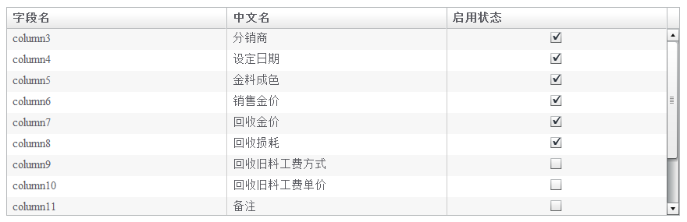
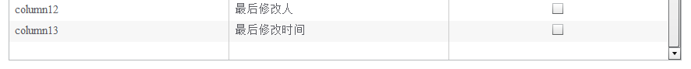
高级查询字段定义:
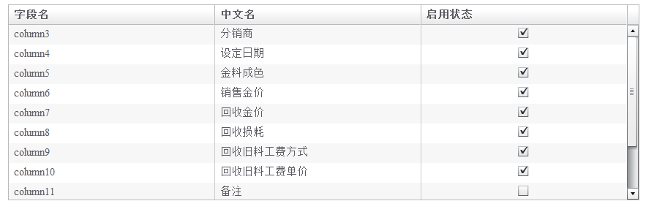
列表显示字段:
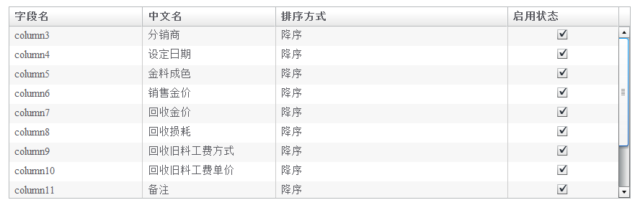
统计字段
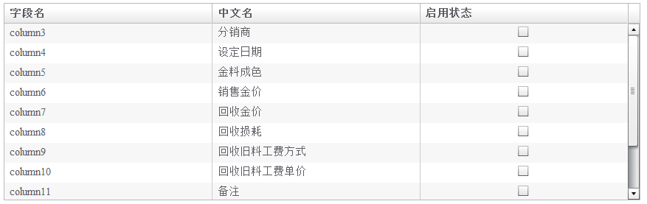
框架设计
[绑定关系]
说明哪个表单和哪个流程进行绑定，同时 把对应的资源目录在文档中表标出
比如：
表单：旧料加收金价[4d23070fb76011e185ac81207212c576_
+ 流程：旧料加收金价流程[BUSSWF.BUSSWF.JEWELRYWF] APPFRAME.APPFRAME.ZHUBAO2.JLJJJJ
组织和安全角色

